Programa Escuela Experimental
Fundamentación
El desarrollo acelerado que las tecnologías de la información y la comunicación (TIC) están teniendo en el mundo, que modifica las formas de interactuar entre las personas y con el conocimiento, supone un gran desafío para la educación.
La mejora de las prácticas educativas no proviene únicamente de la incorporación de las TIC, sino fundamentalmente de su utilización en la promoción de la innovación, exploración e indagación y el trabajo autónomo y colaborativo. El conocimiento es enfrentado desde postulados diferentes a los del pasado.
La naturaleza simbólica de las tecnologías de la información y la comunicación en general y de las digitales en particular ofrece posibilidades inéditas para buscar y acceder a la información, representarla, procesarla, transmitirla y compartirla. A su vez, las TIC presentan un gran potencial en tanto –como herramientas para pensar, sentir y actuar solos y con otros– contribuyen a conformar un entorno formativo más ligado a las culturas juveniles.
Así, es necesario que se produzcan modificaciones en la organización de las escuelas que permitan que acontezca no sólo un uso funcional de las herramientas digitales sino un conocimiento acabado de las prácticas socioculturales asociadas a ellas. Las TIC, por sus características específicas, son susceptibles de generar, en determinados contextos de uso, dinámicas de innovación y mejora muy difíciles de conseguir en su ausencia.

Un nuevo modelo de escuela
La obligatoriedad de la educación secundaria nos hace pensar que tiene que haber más de un modelo de escuela, en función de lo heterogéneo de la composición del alumnado. La igualdad de oportunidades educativas no se logra sólo con la obligatoriedad de la enseñanza secundaria, si al mismo tiempo no se asegura similar calidad en los aprendizajes. Es decir no se trata de dar a todos los estudiantes lo mismo, sino proveerles a cada uno de ellos las habilidades y capacidades necesarias para que desarrollen exitosamente su propio proyecto de futuro, en el entorno que elijan.
Crear condiciones para que el estudiante se inserte integralmente en la sociedad requiere de una institución educativa abierta, democrática y con estrategias que posibiliten al alumno expandirse más allá del aula: habilitarles otro modo de estar en la escuela, que les permita apropiarse del conocimiento de forma distinta –más ligada al autoaprendizaje, la investigación, la formación continua y autónoma–, para que aprendan a emprender, a desarrollarse e innovar creativamente. Todo ello es fundamental si lo que queremos es lograr que los estudiantes no sólo inicien y finalicen la secundaria, obteniendo un certificado que lo acredite, sino que quieran estar allí. Que no sea una obligación sino un deseo, que los motive a aprender durante toda la vida.
Hoy la secundaria asume el desafío de tres alfabetizaciones: la básica, la científica y la digital. El reto entonces es poner en diálogo cada una de ellas, articularlas, de manera tal que la cultura se una al pensamiento científico y éste a los desarrollos tecnológicos actuales para que lo digital no se quede aislado en el lugar de lo fácil y lo superficial. Las nuevas tecnologías pueden promover o dificultar la cohesión social: si las dejamos libradas a su desarrollo espontáneo cada quien tiende a juntarse con sus iguales y no con el diferente. Planteada como una política educativa, el enseñar a vivir juntos debe cambiar también el sentido que las tecnologías tienen.
En este marco, es que se propone la creación de una escuela con carácter experimental, que recupera experiencias educativas locales, nacionales e internacionales caracterizadas por un formato curricular flexible (en donde la trayectoria escolar de los sujetos se constituye en el eje vertebrador del proyecto institucional) y con un plan de estudios que le permitirá a los egresados obtener el título de Bachiller en desarrollo de software.
Entre los objetivos propuestos por esta escuela, se encuentran:
- Un proyecto educativo que pongan en marcha estrategias pedagógicas- didácticas que promuevan las trayectorias escolares integrales de los estudiantes, esto es que atiendan no sólo a su desarrollo cognitivo sino también al afectivo-emocional y social.
- Un proyecto curricular que promueva aprendizajes complejos y genere en los estudiantes la disposición de aprender, esto es, la capacidad de aprender a aprender.
- Un formato organizativo institucional que favorezca el acercamiento entre la cultura escolar y las culturas juveniles, integrando lenguajes multimediales a las dinámicas escolares.
- Un entorno de aprendizaje ligado a las tecnologías de la información como aporte a la mejora cuantitativa y cualitativa de los aprendizajes y centrado en herramientas personalizadas capaces de dar cabida a una amplia gama de estilos intelectuales.
- Una propuesta educativa que interactúe con la comunidad a la que pertenece y se abra al resto de la sociedad, siendo permeable a las demandas de formación y capacitación que ésta requiera.

Intencionalidad
Además de los propósitos propios de la educación secundaria –vinculados a lograr capacidades que le permitan a los estudiantes participar en diversas prácticas sociales que requieran habilidades vinculadas con la expresión, la resolución de problemas, la comprensión y cuidado del entorno, la convivencia, entre otras cuestiones que hacen a un proceso formativo integral–; la orientación en Desarrollo de Software se propone que los alumnos a su egreso sean capaces de:
- Desarrollar software en diferentes lenguajes y enfoques metodológicos.
- Interpretar especificaciones de diseño, documentar los productos realizados, verificar los componentes programados, buscar causas de mal funcionamiento y corregir los programas o adaptarlos a cambios en las especificaciones.
- Diseñar y desarrollar productos digitales que involucren sonidos y/o imágenes fijas y/o en movimiento, partiendo del análisis de la situación problemática que genera la demanda.
- Conformar equipos de trabajo, realizando aportes constructivos y pertinentes en la apropiación y producción de conocimientos alrededor de la tarea.
En el espacio curricular de Programación, los estudiantes podrán optar por dos alternativas, a lo largo de este ciclo:
- Desarrollo de simuladores y juego
- Desarrollo de aplicaciones

Organización institucional
La jornada escolar de los estudiantes será de ocho (8) horas de permanencia en el espacio educativo: cinco (5) para el desarrollo de la propuesta curricular, a las que se le agregarán dos (2) horas más diarias para que los jóvenes participen de clubes de Ciencias, de Arte, de Deportes, de Literatura, de Tecnología, que contribuyan a la ampliación de los horizontes culturales y personales de cada uno de ellos.
Los jóvenes contarán además con espacios de acompañamiento pedagógico. Habrá tutorías permanentes de una (1) hora cátedra para los espacios denominados nucleares, a cargo del mismo docente que los dicta, las que serán obligatorias para los alumnos que no completen las exigencias planteadas por la cátedra y optativas para el resto.
Los estudiantes participarán anualmente de tres (3) jornadas de profundización de temáticas de relevancia social contemporánea, con el fin de promover la integración y articulación de la currícula. Al finalizar cada trimestre tendrán una instancia de trabajo escolar colectivo en la que todos los profesores del curso aportarán, desde cada asignatura que enseñan, a la problematización y comprensión de algún aspecto de interés para los alumnos.
El mismo docente acompañará al estudiante durante el desarrollo del ciclo (un mínimo de 2 años seguidos), prioritariamente en los espacios curriculares nucleares (Matemáticas, Lengua, Ciencias Sociales y Ciencias Naturales e Inglés así como en los espacios correspondientes a la formación especializada), a fin de que los profesores puedan seguir la trayectoria escolar de sus alumnos y responsabilizarse por los conocimientos por ellos adquiridos.
Los profesores designados en las materias nucleares agregarán a las horas cátedras propias de su asignatura dos (2) horas más para el trabajo institucional: una correspondiente a la tutoría y otra para el trabajo colectivo con sus colegas.
Los docentes serán designados como resultado de un proceso de selección que llevará a cabo una comisión constituida a tal fin con representantes del Ministerio de Educación y de la Unión de Educadores de la Provincia de Córdoba (UEPC). Se contemplarán las titulaciones correspondientes, los antecedentes vinculados al desarrollo profesional, ser usuario competente de las TIC y además contar con un proyecto que dé cuenta de cuál sería su aporte como profesor a la instalación de esta propuesta.
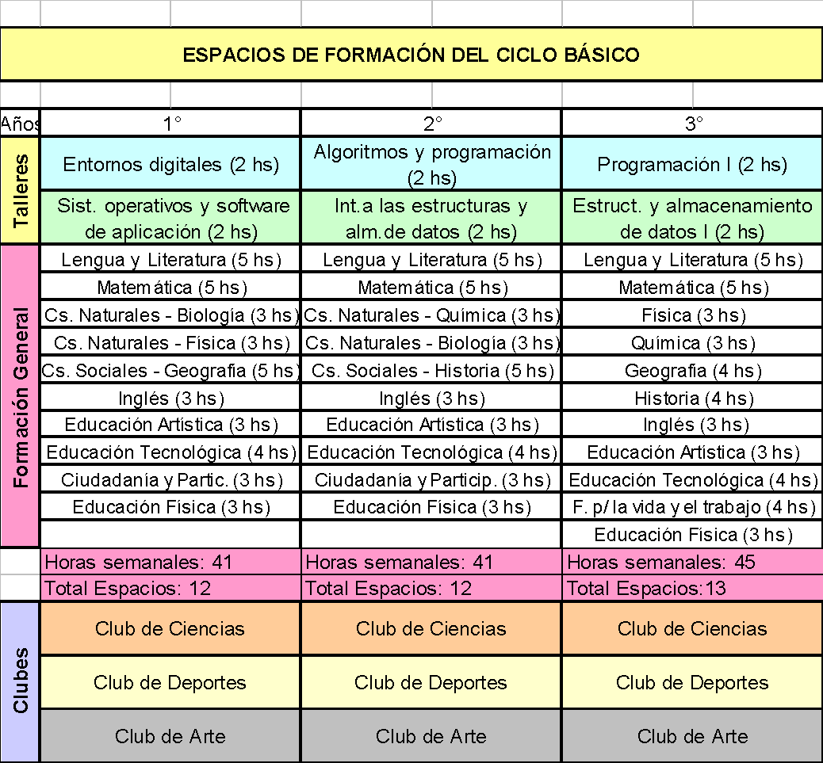
El Ciclo Básico abarcará la estructura curricular vigente en los actuales diseños curriculares, a los que se agrega el cursado de los siguientes talleres por año:

Ingles aplicado.
El Ciclo Orientado abarca el campo de formación general vigente. Los espacios curriculares complementarios correspondientes de la Orientación: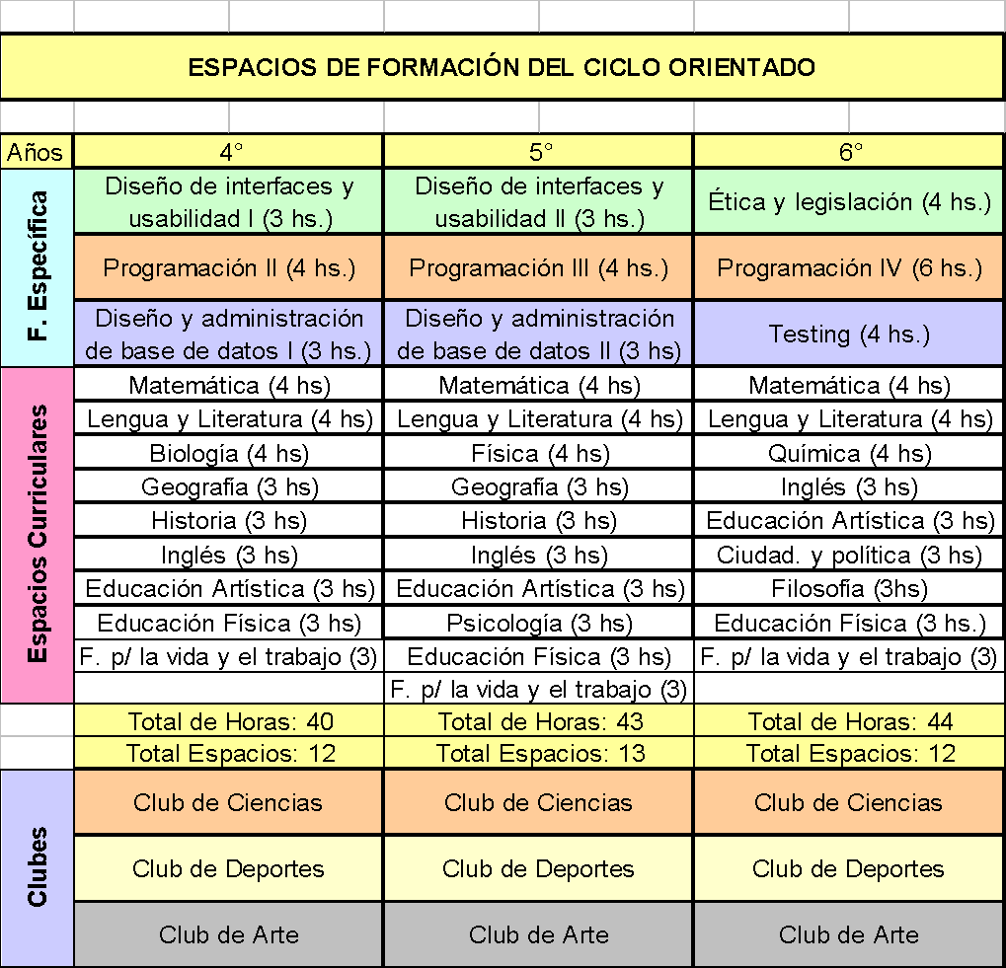
Ademàs Ingles aplicado.

